Міністерство освіти і науки України

Харківський національний університет радіоелектроніки

Факультет комп’ютерних наук

(повна назва)

Кафедра програмної інженерії

(повна назва)

**КВАЛІФІКАЦІЙНА РОБОТА**

**Пояснювальна записка**

рівень вищої освіти перший (бакалаврський)

Мобільний додаток для вивчення іноземних мов з адаптивними навчальними матеріалами. iOS

(тема)

Виконав:

здобувач 4 року навчання, групи ПЗПІ-21-11

Мазніченко І.І.

(прізвище, ініціали)

Спеціальність 121 – Інженерія програмного забезпечення

(код і повна назва спеціальності)

Тип програми освітньо-професійна

Освітня програма Програмна інженерія

(повна назва освітньої програми)

Керівник  доцент кафедри ПІ Наталя ВАЛЕНДА

(посада, власне імʼя, прізвище)

Допускається до захисту

Зав. кафедри ___________ Кирило СМЕЛЯКОВ

(підпис) (Власне імʼя, прізвище)

2025 р.

Харківський національний університет радіоелектроніки

Факультет комп’ютерних наук

Кафедра програмної інженерії

Рівень вищої освіти перший (бакалаврський)

Спеціальність 121 – Інженерія програмного забезпечення

Тип програми Освітньо-професійна

Освітня програма Програмна Інженерія

(шифр і назва)

ЗАТВЕРДЖУЮ:

Зав. кафедри _________

(підпис)

« » 2025 р.

**ЗАВДАННЯ**

НА КВАЛІФІКАЦІЙНУ РОБОТУ

здобувачеві Мазніченку Іллі Ігоровичу

(прізвище, ім’я, по батькові)

1. Тема роботи Мобільний додаток для вивчення іноземних мов з адаптивними навчальними матеріалами. iOS

Затверджена наказом по університету від 19.05. 2025р. № 397 Ст

2. Термін подання студентом роботи до екзаменаційної комісії 14.06.2025 _

3. Вихідні дані до роботи Розробити мобільний додаток для вивчення іноземних мов з адаптивними навчальними матеріалами для систем Android та iOS.

4. Перелік питань, що потрібно опрацювати в роботі

Вступ, аналіз предметної галузі, формування вимог до програмної системи, архітектура та проектування програмного забезпечення, опис прийнятих програмних рішень, тестування розробленого програмного забезпечення, висновки, додатки.

**КАЛЕНДАРНИЙ ПЛАН**

|  |  |  |  |
| --- | --- | --- | --- |
| № | Назва етапів роботи | Термін виконання етапів роботи | Примітка |
| 1 | Аналіз предметної галузі | 09.04.25-10.04.25 | *виконано* |
| 2 | Створення специфікації ПЗ | 10.04.25-13.04.25 | *виконано* |
| 3 | Проектування ПЗ | 14.04.25-26.04.25 | *виконано* |
| 4 | Розробка ПЗ | 18.04.25-30.04.25 | *виконано* |
| 5 | Тестування ПЗ | 01.05.25-05.05.25 | *виконано* |
| 6 | Оформлення пояснювальної записки | 06.05.25-15.05.25 | *виконано* |
| 7 | Підготовка презентації та доповіді | 16.05.25-22.05.25 | *виконано* |
| 8 | Попередній захист | 12.06.25 | *виконано* |
| 9 | Нормоконтроль, рецензування | 13.06.25-18.06.25 | *виконано* |
| 10 | Здача роботи у електронний архів | 19.06.25 | *виконано* |
| 11 | Допуск до захисту у зав. кафедри | 24.06.25 | *виконано* |

Дата видачі завдання 08 квітня 2025р.

Здобувач _____________________ Мазніченко І.І.

(підпис)

Керівник роботи доцент кафедри ПІ Валенда Н.А.

(підпис) (посада, прізвище, ініціали)

# **РЕФЕРАТ**

Пояснювальна записка до кваліфікаційної роботи бакалавра, 55 стор., 9 рис., 11 джерел.

iOS, SWIFT, ІНТЕРФЕЙС, ДОДАТОК, МОВНЕ НАВЧАННЯ

У рамках дослідження було розроблено мобільний застосунок для платформи iOS, що призначений для ефективного вивчення англійської мови з урахуванням індивідуального рівня користувача. Основний функціонал додатка полягає у подачі адаптивних навчальних матеріалів, виконанні інтерактивних вправ і відстеженні особистого прогресу.

Головною метою даної роботи є створення зручного iOS-додатка, який дозволяє користувачам системно покращувати знання англійської мови. Рішення орієнтоване на щоденну практику, засвоєння нової лексики, вивчення граматичних конструкцій і розвиток навичок читання з розумінням. При цьому враховується потреба охопити різні типи користувачів – від початківців до просунутих.

Розробка додатка здійснювалася за допомогою мови програмування Swift із використанням патерна MVVM, що забезпечує гнучкість структури та чітке розділення логіки, інтерфейсу та взаємодії з даними. Особливу увагу приділено дизайну інтерфейсу та зручності взаємодії з додатком, що має ключове значення для користувацького досвіду.

У результаті було створено мобільне рішення для iOS, що поєднує інтерактивний підхід до мовного навчання з технічно надійною архітектурою, забезпечуючи ефективність, гнучкість та масштабованість платформи.

**ABSTRACT**

iOS, SWIFT, MVVM, INTERFACE, APPLICATION, DATABASE, LANGUAGE LEARNING

This project presents the development of a mobile application for the iOS platform aimed at effective English language learning tailored to the user’s proficiency level. The core functionality includes the delivery of adaptive learning materials, interactive exercises, and personal progress tracking.

The main objective of the work is to create a user-friendly iOS app that supports continuous improvement in English language skills. The solution emphasizes daily practice, vocabulary acquisition, grammar understanding, and reading comprehension, with the intention to meet the needs of various users – from beginners to advanced learners.

The application was developed using the Swift programming language and follows the MVVM architectural pattern, ensuring a clear separation of interface, logic, and data management. Special attention was paid to user interface design and overall user experience.

As a result, a robust and interactive iOS application was created that combines effective language learning methodologies with a scalable and technically solid architecture, ensuring both flexibility and user engagement.

**ЗМІСТ**

Реферат 4

Вступ 7

1 Аналіз предметної галузі 9

1.1 Аналіз предметної галузі 9

1.2 Виявлення та вирішення проблем 12

1.3 Постановка задачі 14

2 Формування вимог до програмної системи 16

2.1 Обмеження та можливості додатка 16

2.2 Технічні вимоги 17

3 Архітектура та проєктування програмного забезпечення 21

3.1 UML проєктування ПЗ 21

3.2 Проєктування архітектури ПЗ 23

3.3 Проєктування структури зберігання даних 25

3.4 Приклади найцікавіших алгоритмів та методів 25

3.5 Програмування графічного інтерфейсу 29

4 Опис прийнятий програмних рішень 36

4.1 Розробка iOS системи 36

5 Тестування програмного забезпечення 42

5.1 Тестування програмних частин системи 42

Висновки 46

Перелік джерел посилання 47

# **ВСТУП**

У наш час знання іноземної мови є однією з базових навичок, яка відіграє важливу роль у розвитку як професійної кар’єри, так і особистих можливостей. Швидкий розвиток цифрових технологій, міжнародна взаємодія та глобальні процеси роблять мовну компетенцію необхідною майже в кожній сфері діяльності. Водночас традиційні форми навчання, зокрема друковані посібники та лекції, часто втрачають свою ефективність через низький рівень залучення учнів.

Сучасні мобільні технології відкривають нові можливості для створення персоналізованого навчального досвіду. Завдяки адаптивному підходу навчальні матеріали можна підлаштовувати під рівень знань, темп засвоєння та інтереси кожного користувача. Інтерактивність, гнучкість і наочність таких інструментів покращують мотивацію до навчання та сприяють кращому запам’ятовуванню інформації.

У зв’язку з цим створення мобільного додатка для вивчення іноземної мови, який поєднує адаптивні навчальні блоки з інтерактивними завданнями, є актуальним завданням. Такий додаток дозволить ефективно організувати процес навчання, допомагаючи користувачам досягати результатів швидше та з більшим інтересом.

Головною метою проєкту є розробка інструменту, який дозволяє регулярно практикувати іноземну мову, розширювати словниковий запас, закріплювати граматичні навички та підвищувати розуміння текстів. Для цього необхідно реалізувати низку підходів, орієнтованих на різноманітну аудиторію – від новачків до досвідчених користувачів.

Щоб досягти поставленої мети, потрібно проаналізувати предметну область, визначити вимоги до майбутнього програмного забезпечення, дослідити конкурентів та сформувати набір функцій, які мають бути реалізовані. Важливо також ретельно спроєктувати архітектуру додатка, аби уникнути критичних помилок під час розробки, що може значно вплинути на терміни виконання проєкту.

Після створення функціонального додатка необхідно провести його тестування, щоб переконатися у стабільності роботи та правильності реалізації обраних технічних рішень. Завершальним етапом стане аналіз результатів розробки та формулювання висновків щодо ефективності прийнятих рішень.

Розроблений додаток може знайти практичне застосування у різних напрямках. У сфері освіти він стане помічним інструментом для вчителів та студентів, які хочуть вивчати мови в інтерактивному форматі. Самостійні учні отримають доступ до персоналізованого контенту, що враховує їх рівень і прогрес. Мовні школи, викладачі та репетитори зможуть інтегрувати додаток у навчальний процес як допоміжний засіб для перевірки знань і додаткової практики. Подорожуючі та туристи зможуть використовувати додаток для швидкого засвоєння базових мовних знань, необхідних для комунікації за кордоном.

Саме так створення сучасного мовного додатка дозволить підвищити ефективність навчального процесу, зробити його доступним та цікавим для широкого кола користувачів.

# **1 АНАЛІЗ ПРЕДМЕТНОЇ ГАЛУЗІ**

1.1 Аналіз предметної галузі

Проблема ефективного вивчення іноземних мов залишається актуальною попри розвиток цифрових технологій. У сучасних умовах ключову роль починає відігравати не лише методика, а й зручність та технічна реалізація навчального інструменту, особливо на мобільних платформах. Завдяки широкому розповсюдженню смартфонів, користувачі очікують не лише функціональності, а й швидкої, інтуїтивної взаємодії та адаптивного дизайну. Саме тому важливо розглядати програмне забезпечення для мовного навчання також з точки зору iOS-розробки, включаючи архітектурні рішення, підхід до UI/UX, використання фреймворків, підтримку різних пристроїв і загальну продуктивність.

Duolingo (див. рис. 1.1) є одним із найпопулярніших мобільних додатків для вивчення іноземних мов, і його iOS-версія – це приклад добре оптимізованого, масштабованого застосунку. Додаток реалізовано із застосуванням власної кастомної UI-бібліотеки, яка дозволяє легко оновлювати інтерфейс і підтримувати унікальний візуальний стиль. В інтерфейсі широко застосовуються анімовані елементи, кастомні кнопки, вкладки, модальні вікна та прогрес-бари – усе це вимагає продуманої роботи з AutoLayout, високої продуктивності та правильного менеджменту пам’яті.

Архітектурно, Duolingo побудовано на базі власної модифікації шаблону MVVM, у якій UI-компоненти тісно пов’язані з ViewModel, що дозволяє масштабувати логіку навчання та повторного використання елементів інтерфейсу. У додатку реалізовані реактивні зв’язки між станом прогресу користувача, анімованими UI-компонентами та серверною логікою. Для цього можуть використовуватись такі технології, як Combine або RxSwift, хоча точні імплементації є закритими.



Рисунок 1.1 – Застосунок Duolingo (за даними [1])

Особливу увагу розробники приділяють адаптивності: додаток підтримує як нові моделі iPhone з великими дисплеями, так і старіші пристрої, зберігаючи при цьому швидкодію і коректне відображення елементів інтерфейсу.

На відміну від Duolingo, застосунок LingQ (див. рис. 1.2) більше орієнтований на роботу з текстовим та аудіоконтентом, тому з технічного боку в iOS-версії акцент зроблено на роботу з великими обсягами динамічних даних – текстів, перекладів, інтерактивних словників. В інтерфейсі використано UITableView/UICollectionView, іноді з кастомними layout-реалізаціями для відображення великої кількості елементів (наприклад, слів у тексті, які потребують інтерактивного перекладу).

Для збереження прогресу, вивчених слів і налаштувань використовується UserDefaults для дрібних параметрів і Core Data для складніших сутностей (наприклад, тексти, прогрес в уроках, словники). Таким чином забезпечується офлайн-доступ до вивчених матеріалів і зменшується кількість запитів до сервера.

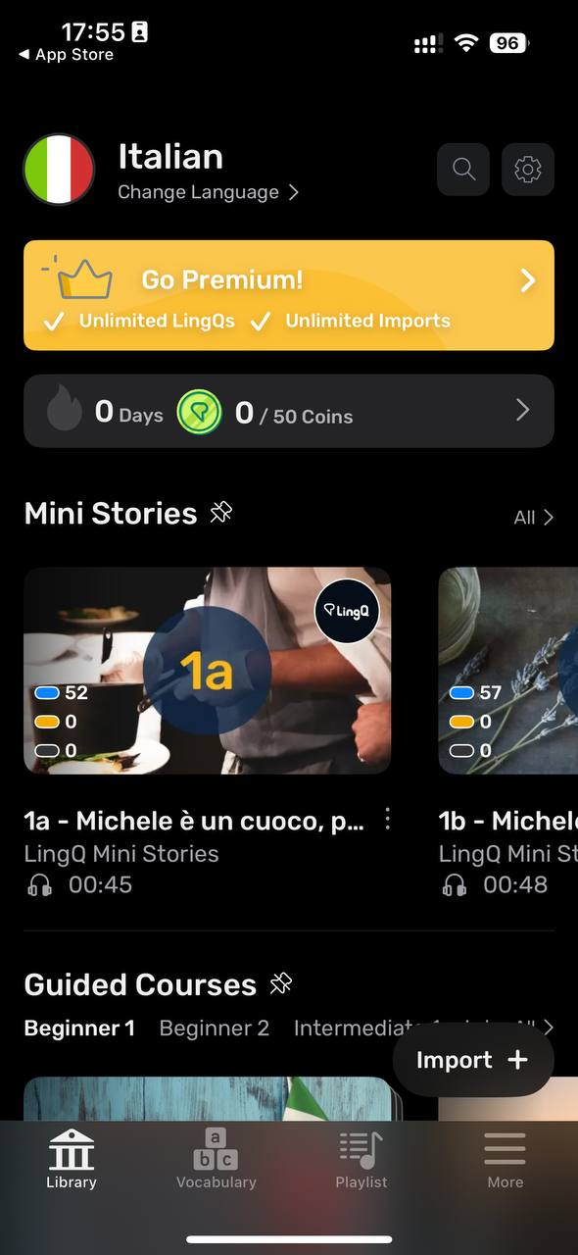

Рисунок 1.2 – Застосунок LingQ (за даними [2])

Архітектура також базується на MVVM, однак із більшим розділенням логіки за модулями. Дані для відображення передаються через сервісні класи та обробляються в ViewModel з подальшою трансформацією в UI. Для асинхронної взаємодії із сервером використовуються URLSession або Alamofire, залежно від частини додатку.

LingQ має менш гейміфікований інтерфейс, однак пропонує гнучкі можливості для кастомізації навчального процесу, що реалізується через адаптивні фільтри, персоналізовані списки та інші інтерактивні елементи.

Обидва розглянуті додатки демонструють різні підходи до реалізації мовного навчання на iOS. Duolingo показує, як гейміфікація, анімації та реактивна архітектура можуть бути використані для створення затягуючого UI/UX. LingQ, навпаки, зосереджений на глибокому контенті та функціональності, що вимагає складної роботи з даними, кастомною логікою для збереження прогресу і хорошою локальною базою.

Жоден із підходів не є універсальним, тому потенційне нове рішення повинно поєднувати інтерактивність, кастомізований навчальний досвід і технічну гнучкість. З iOS-позиції це означає використання сучасних підходів на кшталт MVVM з RxSwift, Compositional Layout для побудови складних екранів, UserDefaults/Core Data для локального збереження та Swift Package Manager для керування залежностями. Така реалізація дозволить створити продукт, здатний забезпечити і глибину, і зручність навчання для різних груп користувачів.

## 1.2 Виявлення та вирішення проблем

Аналіз предметної області засвідчив стрімке зростання кількості цифрових продуктів для вивчення іноземних мов. Щороку з’являються десятки нових додатків, які пропонують найрізноманітніші підходи: від класичних методів заучування слів до інноваційних платформ із застосуванням штучного інтелекту. Однак, попри це розмаїття, більшість із них залишаються вузькоспеціалізованими – фокусуються на окремих аспектах, таких як лексика або вимова, і не охоплюють усі потреби користувачів.

Ринок програм для мовного навчання є надзвичайно конкурентним. Популярні додатки вже мають велику базу користувачів і стабільні джерела монетизації, що ускладнює просування нових або менш відомих рішень. Однак, жоден із наявних продуктів не став універсальним стандартом у сфері самостійного навчання. Причиною цього є відсутність цілісного, інтегрованого підходу, який би поєднував гейміфікацію, граматику, лексику, читання, прослуховування та адаптивне навчання в одному додатку. Це створює нішу для нового продукту, який здатен закрити ці прогалини та запропонувати справжню альтернативу як офлайн- навчанню, так і онлайн-курсам з викладачем.

Ще однією важливою проблемою є монетизація. Багато додатків реалізують агресивні стратегії: обмежують функціонал у безкоштовній версії, демонструють надмірну кількість реклами або зводять користувача до постійних покупок. Це негативно впливає на користувацький досвід, знижує мотивацію і часто змушує людей відмовитися від використання таких платформ. Успішне вирішення цієї проблеми можливе шляхом впровадження чесної та прозорої моделі: забезпечення доступу до ключових функцій у безкоштовній версії, мінімізація реклами та гнучка підписка з розширеним функціоналом. На початковому етапі важливо надати повноцінний доступ безкоштовно, щоб отримати довіру користувачів, зібрати відгуки і сформувати базу лояльних клієнтів.

Ще один виклик – відсутність адаптації контенту до рівня знань користувача. Багато застосунків пропонують універсальний шлях навчання, не враховуючи індивідуальні особливості: новачки отримують матеріали надто складні, а досвідчені користувачі – банальні й нецікаві. Для подолання цієї проблеми доцільно реалізувати стартове тестування, яке допоможе визначити рівень володіння мовою. Це дозволить одразу підібрати відповідні навчальні матеріали, теми, картки та граматичні блоки. Адаптивна система навчання значно підвищить ефективність засвоєння матеріалу і створить позитивний досвід із перших хвилин використання.

Також слід враховувати технічні виклики. З кожним роком платформи для вивчення мов накопичують дедалі більше даних: текстів, аудіо, зображень, тестів, карток тощо. Це вимагає надійної серверної архітектури, здатної масштабуватись, обробляти запити без затримок і зберігати дані без втрат. Відсутність належної інфраструктури може призвести до збоїв, втрати інформації та негативних вражень користувачів. Для запобігання цьому необхідно впровадити хмарні рішення, системи балансування навантаження, резервного копіювання та кешування. Такий підхід гарантує стабільну роботу застосунку навіть при високих навантаженнях і формує довіру до платформи як до надійного інструменту навчання.

На основі аналізу основних проблем можна сформулювати пріоритетні напрями розвитку програмного забезпечення для вивчення мов:

* комплексне охоплення всіх аспектів навчання (лексика, граматика, читання, слухання, комунікація);
* адаптація до рівня користувача через початкове тестування;
* зважена і справедлива модель монетизації;
* мінімізація нав'язливої реклами;
* гнучка, масштабована серверна інфраструктура;
* фокус на якісний користувацький досвід і простоту використання.

Реалізація цих рішень дозволить створити конкурентоспроможний продукт, здатний не лише зайняти свою нішу на ринку, а й забезпечити користувачам ефективне, приємне та доступне навчання.

## 1.3 Постановка задачі

На основі проведеного аналізу можна сформулювати головну задачу – розробка програмного продукту для вивчення іноземних мов, який поєднує сильні сторони існуючих рішень і усуває ключові недоліки аналогів. Основна мета такого продукту полягає у забезпеченні комплексного підходу до навчання мови, включаючи розвиток словникового запасу, граматики, навичок читання, сприйняття мови на слух та активного використання в мовленні.

Для досягнення цієї мети необхідно реалізувати наступні функціональні завдання:

* + - інтерактивне навчання з використанням флеш-карток, відео та аудіо контенту;
    - адаптивність до рівня знань користувача завдяки попередньому тестуванню та налаштуванням інтерфейсу відповідно до прогресу;
    - граматичний модуль з поясненнями та адаптивними вправами;
    - механізми мотивації, зокрема система нагород, рейтингів, щоденних цілей і ланцюжків занять;
    - читання адаптованих текстів з можливістю миттєвого перекладу та пояснень нових слів;
    - оптимізована монетизація, яка включає доступну базову версію з мінімальною рекламою і розширені функції у преміум-версії без обмеження основного функціоналу;
    - стабільна серверна інфраструктура, яка забезпечує масштабування, швидкий доступ до матеріалів та надійність роботи додатка при великій кількості користувачів.

Таким чином, задача полягає у створенні ефективного, масштабованого, зручного та мотиваційного програмного продукту, що задовольнятиме потреби як початківців, так і користувачів із середнім рівнем володіння мовою.

# **2 ФОРМУВАННЯ ВИМОГ ДО ПРОГРАМНОЇ СИСТЕМИ**

## 2.1 Обмеження та можливості додатка

Проєктування програмної системи, яка працює з великим обсягом інформації, потребує впровадження рішень, що забезпечать зручне керування контентом та ефективне використання функціоналу з метою вивчення іноземної мови. Щоб чітко окреслити потенціал продукту та визначити його бізнес-мету, необхідно сформулювати перелік основних можливостей додатка. Незареєстровані користувачі будуть мати функції, такі як:

* + - авторизація. Незареєстровані користувачі зможуть пройти процес входу до системи, вказавши електронну пошту та пароль. Процес входу міститиме два етапи: перевірку логіна та пароля, а потім підтвердження через код, надісланий на електронну пошту;
    - реєстрація. Нові користувачі зможуть створити обліковий запис, вказавши основну інформацію про себе. Після завершення реєстрації система запропонує пройти короткий тест на визначення мовного рівня.

Можливості для авторизованих користувачів:

* + - редагування профілю. Користувач зможе оновлювати персональні дані у профілі, зберігаючи зміни на сервері;
    - робота з картками слів. Користувачі можуть створювати, редагувати, видаляти, шукати власні групи карток, що містять англійські слова з перекладом;
    - позначення рівня складності для груп карток та можливість зробити їх загальнодоступними для інших користувачів;
    - режим тренування. Кожну групу карток можна вивчати через інтерактивні вправи у вигляді тестів, заснованих на вмісті групи;
    - доступ до текстових матеріалів – статей, новин, журналів – адаптованих до відповідного рівня користувача для розвитку навичок читання;
    - граматичні тести з різних тем англійської мови;
    - статистика прогресу – додаток надає інструменти для відстеження навчальних досягнень;
    - можливість підписки – платна підписка дозволяє розширити функціонал та зняти деякі обмеження;
    - доступ до загальнодоступних карток – користувачі можуть знаходити та використовувати публічні картки, створені іншими учасниками.

Щоб забезпечити стабільну роботу продукту на ранніх етапах та зосередити ресурси на найважливішому функціоналі, були визначені наступні обмеження:

* + - підтримуються лише рівні володіння мовою відповідно до шкали CEFR: від A1 до C2;
    - максимальна кількість власних груп карток – 50. Це обмеження необхідне для уникнення перевантаження системи, для оптимізації UI вигляду;
    - користувачі не можуть створювати власні граматичні тести або додавати текстові матеріали для читання;
    - додаток підтримується лише на iOS-пристроях з версією iOS 13.0 або вище;
    - без платної підписки користувач може створити до 10 груп карток, а кількість слів у кожній групі не повинна перевищувати 100;
* інтернет-з’єднання є обов’язковим для коректної роботи додатку.

## 2.2 Технічні вимоги

Мобільний клієнтський застосунок розробляється спеціально для операційної системи iOS із використанням мови програмування Swift, яка є основною мовою розробки в сучасній екосистемі Apple. Swift поєднує в собі високу продуктивність, безпечну роботу з пам’яттю, сучасний синтаксис і підтримку функціонального програмування, що особливо важливо для роботи з реактивними підходами та побудови масштабованих застосунків.

Мінімальною підтримуваною версією iOS для застосунку є iOS 14, що дозволяє охопити більшість активних користувачів, забезпечуючи сумісність з різними пристроями — iPhone та iPad з різними розмірами екранів та орієнтаціями. При розробці застосунку враховується підтримка сучасних API і технологій, одночасно зберігаючи стабільність на вибраних версіях системи. Для розміщення в App Store застосунок має відповідати офіційним правилам Apple, зокрема щодо безпеки, конфіденційності, відсутності неприпустимого контенту та коректного використання публічних API. Важливо також дотримуватися вимог щодо продуктивності, стабільності та забезпечувати коректне відображення в описі та метаданих. У дизайні інтерфейсу застосовуються рекомендації Apple Human Interface Guidelines, що гарантують єдність стилю, зручність навігації, відповідний розмір інтерактивних елементів, підтримку Dynamic Type, темної теми та accessibility-функцій, таких як VoiceOver. Візуальні елементи та анімації реалізуються з урахуванням плавності та не відволікають користувача, а інтерфейс адаптується до різних розмірів екранів за допомогою Auto Layout та відповідних інструментів, що забезпечує комфортне і інтуїтивне використання застосунку на всіх підтримуваних пристроях.

Архітектура клієнта побудована за шаблоном MVVM (Model-View-ViewModel), що дозволяє ефективно відокремити логіку представлення (View), бізнес-логіку (ViewModel) і модель даних (Model). Такий підхід підвищує модульність, спрощує тестування кожного компонента окремо та дозволяє легко масштабувати застосунок при додаванні нових функцій. У рамках цієї архітектури, логіка UI пов’язується з ViewModel через реактивні потоки даних, що мінімізує кількість ручного оновлення інтерфейсу та зменшує ризик помилок.

Для керування залежностями в проєкті використовується Swift Package Manager (SPM) – офіційний інструмент Apple для інтеграції сторонніх бібліотек. Він забезпечує зручне підключення, версіювання та оновлення бібліотек без необхідності ручного копіювання файлів або використання сторонніх менеджерів типу CocoaPods. Завдяки тісній інтеграції з Xcode, SPM дозволяє зберігати структуру проєкту чистою та стабільною.

Асинхронна логіка реалізується за допомогою RxSwift– залежно від конкретного завдання та версії iOS, яку підтримує пристрій. У випадках, коли потрібно реалізувати реактивне спостереження за змінами стану, трансформацію подій або комбінування потоків даних, використовується RxSwift. Він дозволяє будувати декларативні ланцюжки обробки подій, зменшуючи кількість коду та підвищуючи його передбачуваність. Наприклад, за допомогою .bind(to:) ми пов’язуємо ViewModel з UI, що забезпечує автоматичне оновлення інтерфейсу при зміні даних. У простіших сценаріях використовується async/await – сучасний синтаксис для обробки асинхронних викликів у стилі синхронного коду.

У більш складних випадках, коли потрібен контроль за потоками, затримками або пріоритетами виконання, використовується GCD (Grand Central Dispatch) – низькорівнева технологія Apple для багатопотокового програмування. GCD дозволяє виконувати задачі в чергах із заданим рівнем пріоритету, забезпечуючи баланс між продуктивністю та ефективним використанням ресурсів пристрою.

Комунікація з сервером реалізована через бібліотеку Alamofire, яка є стандартом де-факто для побудови HTTP-запитів в iOS. Вона підтримує широкий набір функцій: від GET/POST-запитів до обробки multipart-форми, валідації відповідей, кастомного логування, обробки помилок і роботи з JSON. У комбінації з RxSwift реалізовано обгортку, що дозволяє отримувати результат у вигляді Observable<NetworkResult>, спрощуючи обробку результатів у реактивному стилі.

Для побудови користувацького інтерфейсу активно використовується бібліотека SnapKit – потужний інструмент для декларативного опису Auto Layout-констрейнтів. Вона дозволяє задавати розміри, відступи, позицію елементів через зрозумілий синтаксис у коді Swift, суттєво зменшуючи кількість шаблонного коду порівняно з нативним AutoLayout. Разом із SnapKit застосовується утиліта Then, яка дозволяє компактно ініціалізувати об’єкти з конфігурацією у вигляді замикань, покращуючи читабельність та підтримку коду.

Для розробки застосунку здійснюється з використанням мови програмування Swift, мінімальна підтримувана версія якої — Swift 5.0, що гарантує сумісність із сучасними інструментами та фреймворками Apple. Swift поєднує у собі високий рівень продуктивності, безпечне управління пам’яттю та сучасний синтаксис, що полегшує написання чистого, читабельного та підтримуваного коду. Використання Swift 5.0 і новіших версій також забезпечує доступ до останніх можливостей мови, таких як покращена підтримка concurrency (async/await), розширена типізація та краща інтеграція з системними API. Розробка ведеться у середовищі Xcode — офіційному IDE від Apple, яке тісно інтегровано зі Swift і надає повний набір інструментів для створення, налагодження, тестування та оптимізації застосунку. Xcode включає дизайнер інтерфейсів, емулятори різних пристроїв, інструменти профілювання продуктивності та аналізу витоків пам’яті, а також підтримує автоматичне тестування (unit, UI), що дозволяє забезпечувати високу якість та стабільність продукту на всіх етапах розробки. Завдяки такій комбінації технологій команда розробників може ефективно реалізовувати сучасні функції, швидко реагувати на зміни і підтримувати масштабованість проєкту.

# **3 АРХІТЕКТУРА ТА ПРОЄКТУВАННЯ ПРОГРАМНОГО ЗАБЕЗПЕЧЕННЯ**

## 3.1 UML проєктування ПЗ

Для повного і всебічного розуміння загальної концепції побудови екранів та логічної організації класів програмної системи була створена відповідна UML-діаграма класів, яка слугує наочним інструментом для демонстрації структури клієнтської частини застосунку. Навігація в додатку реалізована у вигляді послідовного переходу між основними елементами інтерфейсу, починаючи з початкового етапу завантаження застосунку, під час якого здійснюється підготовка середовища для подальшої взаємодії. Після цього користувач автоматично або вручну перенаправляється до до екранів, призначених для первинної до екранів, призначених для первинної до екранів, призначених для первинної екранів, призначених для первинної ідентифікації — реєстрації або входу в систему, які забезпечують доступ до персоналізованого функціоналу. Водночас, у випадках, коли користувач вже проходив автентифікацію раніше, ці екрани можуть автоматично пропускатися, що дозволяє значно пришвидшити перехід до основної частини інтерфейсу застосунку та підвищити загальну зручність користування.

Основна навігація реалізована через таббар (Tab Bar), який надає доступ до чотирьох головних екранів застосунку:

- головний екран – *HomeVC*;

- екран із завданнями – *TasksVC*;

- екран статистики – *StatisticVC*;

- екран налаштувань – *SettingsVC*.

Кожен із цих екранів може відкривати додаткові сторінки, пов’язані з конкретним функціоналом. Наприклад, з головного екрана можна перейти до профілю користувача, а з екрана завдань – до інтерактивного проходження тестів тощо.

Щоб краще проілюструвати взаємозв’язки між класами та екранами в застосунку, нижче подано діаграму класів (див. рис. 3.1).

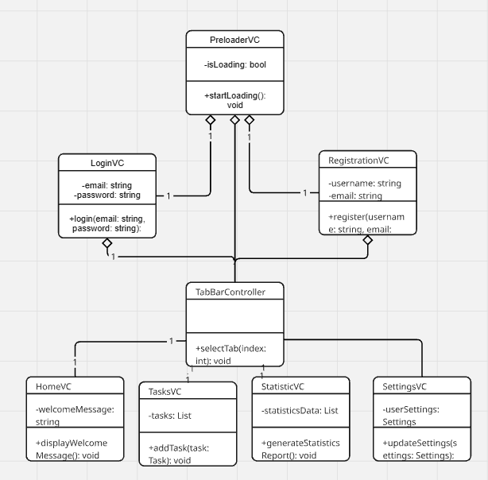

Рисунок 3.1 – Діаграма класів в застосунку (рисунок виконано самостійно)

Під час застосунку буде робитись перевірка на те, чи був раніше запуск застосунку за цьому саме девайсі. Після чого перевірка збереження данних користувача. Якщо це перший запуск – то юзеру буде запропоновано пройти реєстрацію, або ж вхід у вже існуючий аккаунт.

У застосунку реалізована система авторизації, яка поєднує зручність для користувача та базові вимоги безпеки. Під час кожного запуску застосунок перевіряє, чи був він раніше встановлений та запущений на цьому конкретному пристрої. Ця перевірка дозволяє визначити, чи існують у локальному сховищі (UserDefaults) збережені облікові дані користувача.

Якщо застосунок запускається вперше — тобто не знайдено жодних збережених даних — користувачу пропонується вибір: зареєструвати новий обліковий запис або увійти до вже існуючого. Для цього передбачено окремі екрани з формами введення електронної пошти та пароля, а також базовою валідацією даних.

Після успішної реєстрації або входу система зберігає ідентифікатор користувача та дату входу в UserDefaults, що дозволяє уникнути повторної авторизації при кожному запуску. Якщо з моменту останнього входу не минув місяць, застосунок автоматично «пам’ятає» користувача та переходить до основного функціоналу без необхідності повторного логіну.

У випадку, якщо з моменту останньої авторизації пройшло понад 30 днів, або дані були очищені вручну (наприклад, при перевстановленні застосунку), користувачу знову буде запропоновано виконати вхід або реєстрацію. Такий підхід дозволяє з одного боку забезпечити зручність для постійних користувачів, а з іншого - гарантувати базову безпеку облікового запису, запобігаючи безстроковому збереженню доступу до персональної інформації.

Блок-схема з логікою входу, реєстраціі та запам’ятовування наведена на рисунку (див. рис. 3.2).

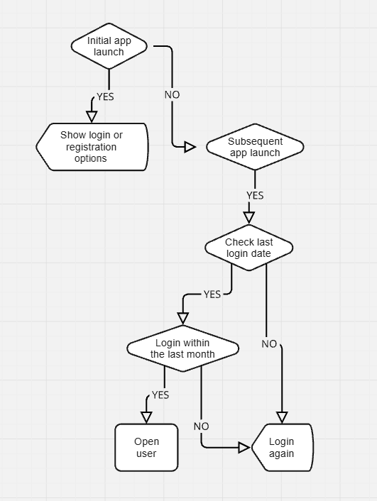

Рисунок 3.2 – Блок-схема відображення логіки входу, регістрації та запам’ятовування логіну користувача (рисунок виконано самостійно)

## 3.2 Проєктування архітектури ПЗ

Програмна система для вивчення іноземної мови складається з кількох ключових компонентів, які взаємодіють між собою для забезпечення стабільної роботи застосунку. Основні складові – це база даних, серверна частина та мобільний застосунок. Оскільки сервер та база даних функціонально тісно пов’язані, подальший опис зосереджено на мобільній частині застосунку для iOS.

З огляду на обсяг функцій, передбачених для першої версії системи, було прийнято рішення використовувати MVVM архітектуру, яка дає змогу розділити нам на потрібні шари логіку. Сюди буде включатись Model, ViewModel та View.

З використанням MVVM в нас є можливість розбивати модулі на частини, за допомогою яких ми можемо робити відокремлення та позбавлятися залежностей там, де вони не потрібні. В такому випадку відокремлюючи, наприклад, View(те що бачить користувач) ніяк не буде пересікатись з логікою діставання даних про користувача з баз даних.

З серверною частиною буде спілкуватись NetworkManager, це модуль, який в свою чергу є і класом, який буде спілкуватись саме з нашою базою даних, а вже весь застосунок, наші ViewModel будуть спілкуватись з нашим NetworkManager. NetworkManager буде реалізований саме через фреймворк Alamofire.

Тому застосунок для iOS розробляється згідно з сучасними архітектурними підходами, рекомендованими компанією Apple. Його структура також поділена на кілька незалежних шарів, які взаємодіють між собою лише через чітко визначені абстракції та інтерфейси. Основна бізнес-логіка зосереджена в Domain-шарі, який є автономним, не залежить від сторонніх бібліотек та містить опис основних сценаріїв використання, моделей та контрактів. Це забезпечує легкість масштабування та повторного використання коду.

Data-шар відповідає за взаємодію із сервером, зокрема через REST API, та локальними джерелами зберігання. Він реалізує інтерфейси, визначені в Domain, використовуючи такі інструменти, як URLSession, Core Data, UserDefaults, тощо. Це дозволяє легко змінювати джерело даних без зміни логіки в інших частинах застосунку.

Presentation-шар реалізує інтерфейс користувача та обробку взаємодій, використовуючи такі технології, як UIKit, RxSwift або MVVM-підхід, який активно підтримується екосистемою iOS. Цей шар відповідає за відображення стану додатку, взаємодію з ViewModel, та обробку подій.

У підсумку, архітектура системи охоплює три фізично відокремлені частини: сервер, базу даних та мобільний застосунок для iOS. Вони взаємодіють через стандартизовані протоколи зв’язку та реалізовані з дотриманням принципів багатошаровості, що забезпечує чіткий розподіл відповідальності й масштабованість системи.

## 3.3 Проєктування структури зберігання даних

Дані, необхідні для роботи додатку, такі як словникові картки, результати тестів чи прогрес користувача, не зберігаються локально. Вся ключова інформація завантажується з віддаленого серверу та зберігається централізовано в хмарній базі даних. Це забезпечує узгодженість даних між пристроями, зручну синхронізацію прогресу та можливість легкої модерації або оновлення контенту без необхідності оновлення застосунку на стороні користувача.

Для локального збереження даних було обрано UserDefaults, що дозволяє швидко та ефективно зберігати невеликі обсяги інформації, такі як налаштування та стан сесії користувача. Водночас, у процесі аналізу та вибору технологій також розглядалися більш складні рішення для персистентності — **Core Data** та **Realm**. Core Data є потужним фреймворком від Apple для управління об'єктною моделлю та складніших локальних баз даних, що забезпечує можливість масштабування та складні запити. Realm, у свою чергу, пропонує простий та швидкий спосіб зберігання даних з мінімальною кількістю коду і гарною продуктивністю на мобільних пристроях. Однак для поточних завдань застосунку було вирішено використати UserDefaults через його простоту, достатню продуктивність і легкість інтеграції.

В додатку зберігається лише мінімальний обсяг допоміжних даних. Основним механізмом для цього є UserDefaults — легкий і швидкий спосіб зберігання пар ключ-значення, що використовується в iOS для збереження невеликих налаштувань і станів. Зокрема, в UserDefaults реалізовано:

* збереження сесії авторизованого користувача (наприклад, ID користувача та токен сесії), якщо вхід здійснювався протягом останніх 30 днів. Це дозволяє не змушувати користувача повторно вводити дані при кожному запуску додатку;
* облік дати останнього відвідування — що використовується для системи мотивації та «щоденних сесій навчання»;
* збереження простих логічних станів (наприклад, чи проходив користувач початкове налаштування, чи бачив вступний екран тощо).

Основні сутності системи автентифікації включають в себе користувач, ім’я та дата реєстрації

У процесі проєктування системи була створена ER-діаграма, яка включає основні сутності, їх характеристики та взаємозв’язки. На цьому етапі був здійснений глибокий аналіз бізнес-логіки, що дозволило уникнути надмірного дублювання даних, визначити правильні типи зв’язків (один-до-багатьох, багато-до-багатьох) та сформулювати правила цілісності — наприклад, уникнення «висячих» посилань на неіснуючих користувачів.

На основі логічної моделі була побудована фізична модель бази даних, яка враховує особливості обраної СУБД (у тому числі обмеження продуктивності, необхідність масштабованості та швидкого пошуку). Було оптимізовано типи даних, використано індекси для прискорення доступу до основних таблиць (наприклад, за user_email, user_id, session_token) та передбачено розширюваність структури — з можливістю додавання нових функцій у майбутньому без радикальної перебудови архітектури.

Крім того, структура сховища передбачає можливість гнучкого збереження додаткових аналітичних даних, таких як кількість днів поспіль із активністю, найскладніші слова для конкретного користувача, статистика проходження уроків тощо. Ці дані використовуються для адаптації навчального процесу та персоналізації інтерфейсу.

У поєднанні з легким локальним кешуванням (UserDefaults) така модель зберігання забезпечує високу продуктивність, стабільність при роботі без інтернету та безпеку приватної інформації користувача.

## 3.4 Приклади найцікавіших алгоритмів та методів

У мобільному додатку, розробленому для iOS, реалізовано низку ключових алгоритмів і методів, що забезпечують інтерактивність, безпеку та зручність користування. Нижче наведено два найбільш показових приклади реалізації логіки, яка суттєво впливає на функціональність застосунку.

Через обмеження архітектури серверної частини, яка не підтримує збереження сесій або тимчасових станів, перевірка одноразового коду для скидання паролю реалізується без запам’ятовування згенерованого значення. На стороні iOS- клієнта реалізовано логіку, яка отримує код з електронної пошти користувача та надсилає його на сервер для перевірки правильності.

Цей метод не зберігає код у памʼяті додатку, а передає його на сервер, який перевіряє його достовірність на основі математичних властивостей. Такий підхід гарантує безпеку й унеможливлює витік конфіденційної інформації.

**func validateResetCode(_ code: String, completion: @escaping (Bool) -> Void) {**

**guard code.count == expectedLength, code.allSatisfy({ $0.isNumber**

**}) else {**

**completion(false) return**

**}**

**APIService.validateResetCode(code) { isValid in DispatchQueue.main.async {**

**completion(isValid)**

**}**

**}**

**}**

Інша цікава реалізація стосується обробки колекцій мовних карток. З огляду на те, що користувач може зберігати сотні карток у своїх колекціях, було реалізовано механізм лінивого завантаження **з** плавною анімацією переходів, що забезпечує високу продуктивність і приємний користувацький досвід:

**struct CardListView: View {**

**@ObservedObject var viewModel: CardListViewModel var body: some View {**

**ScrollView {**

**LazyVStack {**

**ForEach(viewModel.cards) { card in CardView(card: card)**

**.transition(.slide)**

**.animation(.spring(), value: viewModel.cards)**

**}**

**}**

**}**

**.onAppear {**

**viewModel.loadCards()**

**}**

**}**

**}**

Реалізована система динамічного перемикання між різними типами ігрових екранів (наприклад, вибір зображення, вгадування значення тощо). Для цього використовується перелік із відповідними значеннями, що дозволяє зручно масштабувати гру, додаючи нові типи завдань.

Залежно від значення типу для кожного питання, ініціалізується відповідний контролер. Такий підхід дозволяє розділити логіку відображення кожного виду завдання, використовуючи переліки для розподілу, далі використовувати структуру та сам метод для визначення питання та його типу.

**enum GameType {**

**case selectImage**

**case guessMeaning**

**}  
  
struct GameQuestion {**

**let id: Int**

**let type: GameType**

**let prompt: String**

**let image: UIImage?**

**let choices: [(emoji: String, text: String)]**

**let correctAnswer: String**

**let subtitle: String?**

**}**

**private func showCurrentQuestion() {**

**guard currentIndex < questions.count else {**

**showLessonCompletion()**

**return**

**}**

**let question = questions[currentIndex]**

**let vc: UIViewController**

**switch question.type {**

**case .selectImage:**

**let imageVC = GameViewController()**

**imageVC.configure(with: question)**

**imageVC.currentStep = currentIndex + 1**

**imageVC.totalSteps = questions.count**

**imageVC.onNext = goToNext**

**vc = imageVC**

**case .guessMeaning:**

**let meaningVC = GuessMeaningViewController()**

**meaningVC.configure(with: question)**

**meaningVC.onNext = goToNext**

**vc = meaningVC**

**}**

**transition(to: vc)**

**}**

Така архітектура відповідає принципам **SOLID** (особливо О – Open/Closed Principle), і дозволяє розвивати застосунок без повторного переписування логіки контролерів.

Ці приклади демонструють практичне застосування ефективних підходів в iOS-розробці – від забезпечення безпеки до оптимізації UI/UX – які в сукупності забезпечують стабільну та зручну роботу мовного додатку.

## 3.5 Програмування графічного інтерфейсу

Проєктування користувацького інтерфейсу є одним із ключових етапів створення мобільного застосунку для вивчення англійської мови, оскільки саме візуальне сприйняття та зручність користування формують перше враження про систему. У нашому застосунку, реалізованому на основі UIKit, акцент було зроблено на побудову інтерфейсу з використанням AutoLayout у поєднанні з бібліотекою SnapKit, яка значно спрощує опис констрейнтів у коді та забезпечує адаптивність до різних розмірів екранів.

Особливу увагу було приділено підтримці старіших моделей iPhone (наприклад, iPhone SE або iPhone 8), де екран має менший розмір і нижчу роздільну здатність. Для цього інтерфейси тестувались у різних симуляторах і створювались з урахуванням адаптивної верстки. Всі UI-елементи масштабуються пропорційно, з урахуванням safeAreaInsets, а шрифти використовують динамічну типографіку, щоб забезпечити читабельність.

Ще однією важливою складовою стала реалізація складних колекцій інтерфейсних елементів за допомогою UICollectionViewCompositionalLayout. Цей інструмент дозволив створити багатосекційні структури – списки, сітки, горизонтальні та вертикальні блоки – без необхідності реалізовувати кастомні layout-и або вкладати UICollectionView один в одного. Compositional Layout забезпечив:

- високу гнучкість у побудові UI: кожна секція могла мати унікальний вигляд і поведінку;

- адаптивність: секції автоматично змінюють конфігурацію під ширину екрана;

- продуктивність: плавне відображення навіть на пристроях з обмеженими ресурсами.

Наприклад, у секції з уроками була реалізована горизонтальна прокрутка з картками, які займали 80% ширини екрана з відступами, а інша секція представляла собою класичний вертикальний список. Завдяки використанню NSCollectionLayoutGroup, NSCollectionLayoutItem і NSCollectionLayoutSection, це вдалося реалізувати декларативно, без складної ручної верстки.

Для збереження візуальної ідентичності додатку були додані кастомні шрифти, які інтегрувались у проєкт через Info.plist та використовувались у стилях UILabel і UIButton. Також створювались кастомні кнопки з підкресленням, анімаціями натиску та стилями, що повторюють зовнішній вигляд нативних елементів iOS.

На початковому етапі реалізації було створено кілька ключових екранів, такі як екран завантаження (див. рис. 3.3), екрани реєстрації та входу (див. рис. 3.4) та одні з головних екранів на навігаційному стеці екранів (див. рис. 3.5).

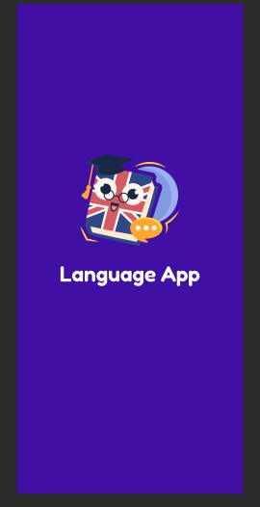

Рисунок 3.3 – Екран завантаження (рисунок виконано самостійно)

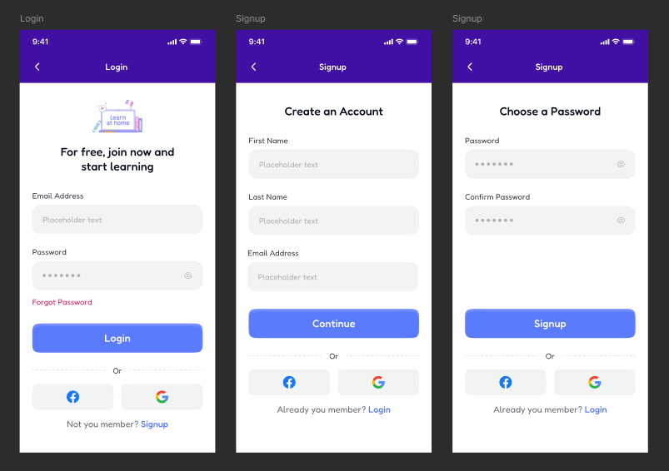

Рисунок 3.4 – Екрани реєстрації та входу (рисунок виконано самостійно)

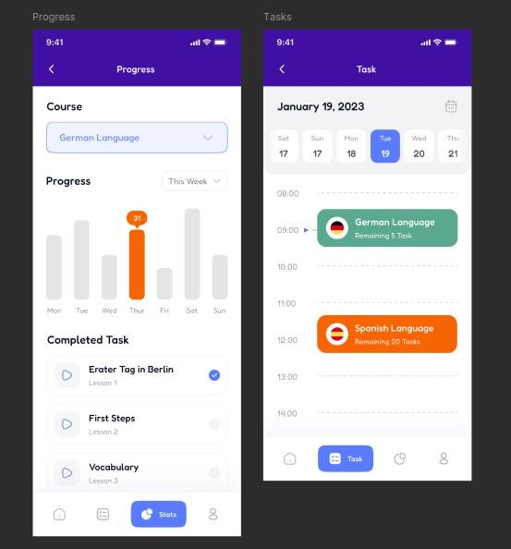

Рисунок 3.5 – Головні екрани статистики та завдань (рисунок виконано самостійно)

У реалізації UI було використано розділення екрану на логічні секції (див. рис. 3.6) з подальшим відображенням їх через UICollectionView з кастомним налаштуванням layout для кожної секції окремо. Це забезпечує високий рівень гнучкості при роботі з різними форматами контенту, дозволяючи компонувати інтерфейс як з модульних блоків. Наприклад, сторінка зі статистикою може одночасно містити графіки прогресу, списки досягнень, блоки з порадами або мотиваційними повідомленнями — кожен з них реалізується у вигляді окремої секції з власним адаптером, розміткою та логікою відображення. Такий підхід відповідає сучасним принципам iOS-розробки та спрощує підтримку коду: секції легко оновлюються незалежно одна від одної, повторно використовуються в інших частинах застосунку або розширюються новими типами контенту. Використання UICollectionViewCompositionalLayout дозволило реалізувати складні сітки та адаптивні макети без надмірної складності у коді, забезпечуючи водночас високу продуктивність та плавність взаємодії. У поєднанні з Auto Layout і SnapKit було досягнуто точного контролю за позиціонуванням елементів на будь-яких екранах, що особливо важливо для створення якісного UI з урахуванням різноманітних 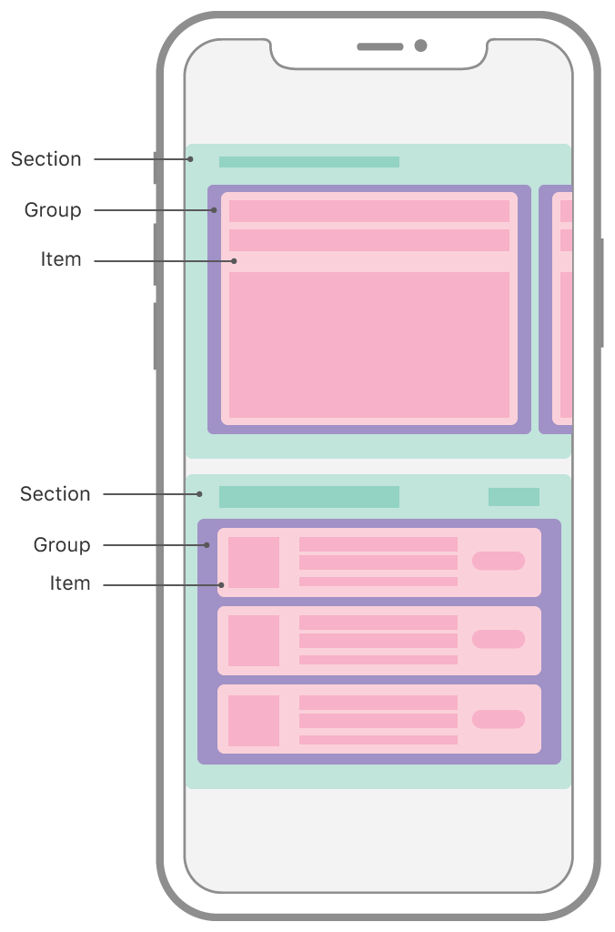пристроїв та орієнтацій.

Рисунок 3.6 – Загальний макет та розподіл за сеціями за допомогою UICollectionViewCompositionalLayout (рисунок виконано самостійно)

У всіх екранах застосунку використовується **консистентна стилізація компонентів**, що передбачає єдину систему кольорів, шрифтів, розмірів кнопок та індикаторів. Основна кольорова палітра побудована на **пастельних відтінках**, які не перевантажують зір і створюють спокійне, доброзичливе освітнє середовище. Такий підхід сприяє концентрації користувача на контенті, а не на візуальному оформленні, що є критично важливим у навчальних продуктах.

З метою зменшення когнітивного навантаження всі елементи інтерфейсу спроєктовані з дотриманням **принципів мінімалізму та інтуїтивної ієрархії**. Наприклад, на екрані вибору інтенсивності навчання користувач обирає один із трьох варіантів (легкий, середній, інтенсивний) у вигляді великих адаптивних кнопок-карток. Їх розмір автоматично підлаштовується під ширину екрану завдяки використанню AutoLayout, що забезпечує коректне відображення як на iPhone SE, так і на iPhone Pro Max

Для зменшення когнітивного навантаження всі елементи інтерфейсу були розміщені із дотриманням принципів мінімалізму та інтуїтивної ієрархії. Наприклад, на екрані визначення інтенсивності навчання користувач обирає один із трьох варіантів (легкий, середній, інтенсивний) у вигляді великих кнопок-карток, що адаптуються до ширини екрану завдяки AutoLayout.

Інтерфейс було реалізовано повністю на основі **UIKit**, без використання SwiftUI, що дало змогу більш гнучко контролювати поведінку компонентів та анімацій. Проте робота з UIKit передбачає низку обмежень, які довелось долати шляхом створення **кастомних компонентів**. TextField у стандартному вигляді не задовольняв вимогам до стилізації, зокрема розміри, внутрішні відступи, колір підказки та анімації при фокусі потребували кастомізації. Через це був створений власний клас поля вводу з повною підтримкою кастомного placeholder, відображення помилок валідації та іконок. Також стандартний UIAlertController було замінено на власні модальні вікна, оскільки системні алерти мають обмеження в дизайні і не дозволяють повністю кастомізувати зовнішній вигляд, що особливо важливо в контексті освітнього продукту. Крім того, було реалізовано кілька інтерактивних анімацій, наприклад плавну появу елементів після вибору відповіді або під час фокусування на полях вводу, що підвищує відчуття динаміки та залученості користувача.

Під час розробки інтерфейсу особливу увагу було приділено **дотриманню Apple Human Interface Guidelines** - офіційних рекомендацій компанії Apple щодо створення зручних, інтуїтивних і послідовних застосунків для екосистеми iOS. Зокрема, було враховано вимоги до типографіки, мінімальних розмірів інтерактивних елементів, контрастності тексту, адаптивності для різних типів пристроїв та підтримки темної теми оформлення. Це забезпечує не лише високий рівень юзабіліті, а й покращує шанси проходження перевірки в App Store, підвищує довіру користувачів та робить застосунок знайомим і зрозумілим з першого використання

Таким чином, завдяки поєднанню UIKit, SnapKit, багатосекційної верстки та інтерактивних елементів, було створено зручний, швидкий у використанні та візуально привабливий інтерфейс, який мотивує користувача не припиняти навчання та повертатися в застосунок щодня.

# **4 ОПИС ПРИЙНЯТИХ ПРОГРАМНИХ РІШЕНЬ**

## 4.1 Розробка iOS системи

Розробка застосунку під iOS вимагала глибокого врахування особливостей мобільної екосистеми Apple – як у частині створення інтерфейсу, так і при побудові архітектури, зберіганні даних та обробці асинхронних подій. У проєкті застосовувались перевірені підходи: архітектура MVVM, реактивна бібліотека RxSwift, сховища даних UserDefaults і Core Data, кастомні UI-компоненти та інші технології, які зробили систему стабільною, масштабованою та гнучкою.

Для забезпечення чіткої логіки розмежування відповідальностей використано архітектурний патерн MVVM (Model-View-ViewModel). Це дозволило уникнути надмірної логіки у контролерах і зробити код чистішим і тестованим.

Завдяки RxSwift було реалізовано реактивний зв’язок між ViewModel та View, що дозволило:

* оновлювати інтерфейс при зміні даних без явних делегатів або callback-ів;
* централізовано обробляти помилки, стани завантаження та події користувача;
* уникнути проблеми "callback hell" у ланцюгах залежностей.

Наприклад, замість класичного підходу до оновлення списку:

. **viewModel.output.items**

**.observe(on: MainScheduler.instance)**

**.bind(to: tableView.rx.items(cellIdentifier: "Cell")) { index, model, cell in**

**// Налаштування клітинки**

**}**

**.disposed(by: disposeBag)**

Також активно використовувались:

* Driver, Signal, Observable для побудови реактивних потоків;
* BehaviorRelay – для зберігання поточного стану (наприклад, обраного фільтра чи авторизаційного статусу);
* Schedulers – для розділення логіки UI та фонової обробки.

Для збереження простих даних (наприклад, флагів типу “вперше відкрито”, “користувач авторизований”, “обраний мова інтерфейсу”) використовувалась система UserDefaults. Було реалізовано окремий SettingsStorage з енуми та computed properties для централізації доступу до ключів.

**enum AppSettingKey: String {**

**case isFirstLaunch**

**case preferredLanguage**

**}**

**UserDefaults.standard.set(true,forKey: AppSettingKey.isFirstLaunch.rawValue)**

Особливості:

* доступ до UserDefaults обгортався в сервіси, щоб уникнути “розкиданих” викликів по проєкту;
* були додані обсервери змін, щоб реактивно оновлювати UI (наприклад, при зміні мови).

Для складніших даних (наприклад, списки улюблених елементів або історія активності) використовувалась Core Data. У рамках архітектури реалізовано шар DataManager, який інкапсулював доступ до NSManagedObjectContext і дозволяв:

* створювати, зберігати та видаляти сутності;
* виконувати запити з фільтрами (NSPredicate) та сортуванням;
* трансформувати об’єкти Core Data в DTO-моделі, які передавались у ViewModel.

Труднощі:

* конфлікти збереження при одночасному доступі з різних потоків;
* синхронізація між Core Data і UI, що була вирішена через RxCoreData (обгортка, яка дозволяє працювати з базою реактивно).

Окрім типових елементів UIKit, у проєкті створювались кастомні кнопки, поля вводу, повідомлення про стан тощо. Наприклад:

* кнопки з градієнтом і кастомною анімацією натискання;
* TextField із вбудованими іконками та динамічним форматуванням (наприклад, для вводу телефону);
* компоненти StateView для відображення порожнього стану, помилки або прогресу.

Також була реалізована підтримка кастомних шрифтів і створена типографічна система – Fonts.body, Fonts.title, тощо, для забезпечення послідовності стилю по всьому додатку.

Однією з ключових технологій побудови UI в застосунку став **UICollectionViewCompositionalLayout** – потужний та гнучкий інструмент від Apple, що дозволяє створювати складні адаптивні макети без надмірної логіки в коді. Цей підхід став основою для реалізації більшості динамічних екранів, таких як списки, сітки, секційні перегляди, горизонтальні/вертикальні прокрутки та комбінації між ними.

Compositional Layout – це декларативний спосіб опису структури інтерфейсу через ієрархію:

* **Item** – базовий елемент (одна клітинка), визначає розмір і відступи;
* **Group** – група item-ів у ряд або колонку, зі своїм розміром і орієнтацією;
* **Section** – частина колекції з однією або кількома групами, має власні параметри скролу, відступи, хедери/футери;
* **Layout** – об'єднує секції в єдиний макет.

Цей підхід дозволяє будувати багато видів інтерфейсів, у тому числі:

* багатосекційні списки з різними типами контенту;
* адаптивні сітки, які підлаштовуються під розмір екрана;
* горизонтальні каруселі в межах вертикального скролу;
* складні макети, подібні до App Store, Apple Music, Instagram тощо.

У порівнянні зі старими підходами (UICollectionViewFlowLayout, кастомними layout-ами або вкладеними UICollectionView), Compositional Layout має кілька **ключових переваг**:

* **менше коду** – складний макет можна описати декларативно в кількох рядках;
* **гнучкість** – різні секції можуть мати унікальний вигляд, розмір, напрямок скролу;
* **адаптивність** – використання fractionalWidth, fractionalHeight, estimated і absolute дозволяє легко пристосовувати інтерфейс під різні розміри екрана;
* **підтримка Section Headers/Footers** – з можливістю пінінгу, кастомної висоти, автоматичної адаптації;
* **продуктивність** – макет готується один раз, не потребує вручну перераховувати координати або кешувати фрейми.

#### Приклад реалізації секції з горизонтальним скролом:

**let itemSize = NSCollectionLayoutSize(widthDimension: .fractionalWidth(0.8),heightDimension: .fractionalHeight(1.0))**

**let item = NSCollectionLayoutItem(layoutSize: itemSize)**

**item.contentInsets = NSDirectionalEdgeInsets(top: 4, leading: 4, bottom: 4, trailing: 4)**

**let groupSize = NSCollectionLayoutSize(widthDimension: .fractionalWidth(0.9),**

**heightDimension: .absolute(150))**

**let group = NSCollectionLayoutGroup.horizontal(layoutSize: groupSize, subitems: [item])**

**let section = NSCollectionLayoutSection(group: group)**

**section.orthogonalScrollingBehavior = .continuous**

**return UICollectionViewCompositionalLayout(section: section)**

У цьому прикладі створюється секція, де картки скроляться по горизонталі, займають 80% ширини екрана, мають внутрішні відступи – усе це без жодної кастомної реалізації layout-у.

#### Особливості використання у проєкті:

* **кожна секція має свою конфігурацію**: наприклад, секція з уроками виглядає як горизонтальна карусель, а секція з історією – як вертикальний список;
* **макети масштабуються для iPhone SE та iPad**, використовуючи NSCollectionLayoutDimension з адаптивними розмірами;
* **підтримка Headers** – у деяких секціях є назви розділів, реалізовані через supplementary items;
* **динамічне оновлення макету** – зміна кількості колонок чи розмірів залежно від орієнтації екрана або обраних фільтрів.

Для забезпечення адаптивності інтерфейсу під різні розміри екранів в рамках UICollectionViewCompositionalLayout активно використовувались властивості NSCollectionLayoutDimension, зокрема .fractionalWidth та .fractionalHeight. Вони дозволяють задавати розміри елементів як частку від ширини або висоти контейнера, що робить інтерфейс автоматично масштабованим без потреби жорстко фіксувати розміри. Наприклад, якщо item має widthDimension: .fractionalWidth(0.5), він займатиме 50% доступної ширини незалежно від моделі пристрою - iPhone SE, iPhone 15 Pro Max або iPad. Це дозволяє створювати інтерфейси, які однаково добре виглядають і функціонують на будь-якому екрані, зберігаючи візуальну узгодженість та пропорційність між елементами. У поєднанні з estimated або absolute розмірами для висоти можна будувати складні гібридні макети, що динамічно реагують на вміст та орієнтацію пристрою.

Ще одним важливим аспектом адаптивного інтерфейсу стала підтримка Dynamic Type - системи iOS, що дозволяє користувачам самостійно обирати зручний розмір тексту в налаштуваннях Accessibility. Для цього в застосунку були використані системні стилі шрифтів (UIFont.TextStyle) на кшталт .body, .headline, .caption1 тощо, а також увімкнено властивість adjustsFontForContentSizeCategory = true для кожного відповідного UI-компонента. Це гарантує, що інтерфейс залишатиметься читабельним і зручним навіть для користувачів із вадами зору або тими, хто віддає перевагу збільшеному тексту. Підтримка Dynamic Type є частиною Apple Human Interface Guidelines і розглядається як ознака якісного, доступного застосунку, тому її реалізація не лише покращує користувацький досвід, а й сприяє успішному проходженню модерації в App Store.

Compositional Layout значно спростив реалізацію складних, багатосекційних і візуально багатих інтерфейсів. Замість десятків умов, кастомного layout-коду чи вкладених UICollectionView, ми отримали гнучкий, адаптивний та продуктивний інструмент, який чудово поєднується з сучасною архітектурою MVVM + RxSwift. Його декларативна природа дозволила суттєво зменшити обсяг шаблонного коду, зробити макети більш передбачуваними, а розробку — ефективнішою. У комбінації з Auto Layout та бібліотекою SnapKit стало можливим створення масштабованих секцій з різною логікою прокрутки, що адаптуються до розміру екрана, орієнтації пристрою чи вибраних фільтрів.

Важливим доповненням стало дотримання принципів адаптивності та доступності інтерфейсу: було реалізовано підтримку Dynamic Type, що гарантує зручність використання застосунку для користувачів з різними зоровими потребами. Кольори, шрифти та компоненти динамічно адаптуються до системних налаштувань, у тому числі до темної теми (Dark Mode), відповідно до Apple Human Interface Guidelines. Усе це дозволило створити інтерфейс, що не лише сучасний і візуально привабливий, але й зручний у використанні на будь-якому пристрої — від iPhone SE до iPad Pro, незалежно від обраної мови чи розміру тексту.

# **5 ТЕСТУВАННЯ ПРОГРАМНОГО ЗАБЕЗПЕЧЕННЯ**

## 5.1 Тестування програмних частин системи

Тестування є ключовим етапом розробки мобільного застосунку, оскільки саме воно дозволяє виявити помилки, що можуть вплинути на функціональність, безпеку або продуктивність системи. Метою є перевірка відповідності поведінки застосунку вимогам технічного завдання, а також забезпечення стабільної роботи на різних пристроях і версіях iOS. Недостатня увага до тестування може призвести до появи критичних помилок у продакшн-версії, втрати репутації продукту або навіть до витоку чутливих даних користувача.

У розробці під iOS тестування охоплює декілька рівнів(див. рис. 5.1) – від перевірки окремих функцій до інтеграції всіх компонентів системи. Завдяки фреймворку XCTest, який є вбудованим у Xcode, розробники можуть створювати як модульні (unit), так і інтеграційні (integration) тести, перевіряючи логіку бізнес-об’єктів, взаємодію між шарами, а також поведінку в умовах, наближених до реальних сценаріїв використання.

Модульні тести в iOS дозволяють перевіряти окремі класи, сервіси або моделі в ізоляції, не залежачи від зовнішніх API чи інтерфейсів. Це досягається через використання mock-об'єктів або stub'ів, які імітують поведінку залежних компонентів. Такий підхід дозволяє швидко виявити помилки в логіці та мінімізувати ризик їх переходу в релізну версію.

**func testRegistrationFailsWithInvalidEmail() {**

**let useCase = RegistrationUseCase()**

**let result = useCase.execute(email: "invalid", password: "123456", confirmPassword: "123456")**

**XCTAssertTrue(result is RegistrationResult.Error)**

**XCTAssertEqual((result as? RegistrationResult.Error)?.message, "Невалідний email")**

**}**

Для перевірки взаємодії між модулями застосовуються інтеграційні тести, які охоплюють логіку декількох компонентів і перевіряють їхню узгодженість. Такі тести можуть імітувати повний сценарій взаємодії користувача з системою, включаючи передачу даних між шарами та обробку помилок. Це особливо важливо в архітектурі з поділом на ViewModel, UseCase, Repository, оскільки дозволяє переконатися у правильності потоків даних.

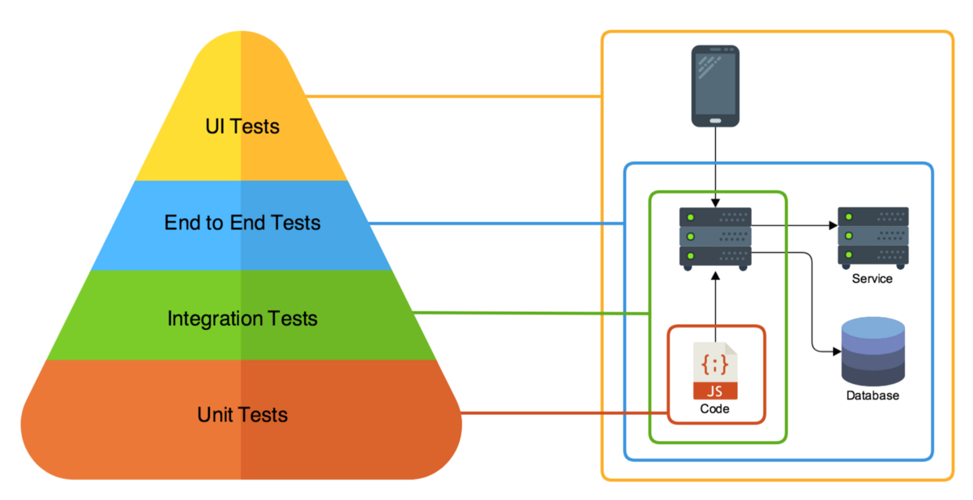

Рисунок 5.1 – Вдображення значення кожного тестів (рисунок виконано самостійно )

Окрему роль відіграють UI тести, які реалізовуються за допомогою XCUITest – інструменту, що дозволяє автоматизовано відтворювати взаємодію користувача з інтерфейсом. XCUITest може перевіряти видимість елементів, переходи між екранами, відображення повідомлень про помилки, а також логіку реакції інтерфейсу на дії користувача.

UI-тести також дозволяють створювати end-to-end сценарії, які імітують повну взаємодію користувача з застосунком — від введення даних до отримання результату. Це забезпечує додаткову впевненість у стабільності всієї системи та дозволяє швидко ідентифікувати проблеми, які можуть виникнути лише в інтегрованому середовищі.

.  
**func testLoginScreen_ShowsErrorOnEmptyCredentials() {**

**let app = XCUIApplication()**

**app.launch()**

**app.buttons["Login"].tap()**

**let errorLabel = app.staticTexts["errorLabel"]**

**XCTAssertTrue(errorLabel.exists)**

**XCTAssertEqual(errorLabel.label, "Email та пароль обов’язкові")**

**}**

Окрім автоматизованого тестування, команда також застосовувала ручне (мануальне) тестування, особливо на етапах активної розробки інтерфейсу або впровадження нових функцій. Це дозволяє перевірити зовнішній вигляд та адаптивність елементів на різних пристроях, а також виявити нюанси поведінки, які складно автоматизувати (наприклад, жести, анімації, ситуації з нестабільним інтернет-з'єднанням).

Для збереження прозорості та організації тестового середовища в проєкті було створено окремий тестовий таргет з директорією, яка повторює структуру основної програми, але містить лише класи для перевірки логіки (MyAppTests). Це дозволяє забезпечити повну ізоляцію тестового коду та уникнути залежності від продакшн-реалізацій.

Навантажувальні та продуктивнісні тести в iOS можуть бути реалізовані через XCTestMeasure, який дозволяє оцінити швидкодію критичних частин логіки. Це особливо корисно для перевірки роботи алгоритмів сортування, обробки великих масивів або збереження даних.

**func testPerformanceOfDataProcessing() {**

**measure {**

**_ = heavyProcessor.processLargeDataset()**

**}**

**}**

Таким чином, використання XCTest та XCUITest у поєднанні з архітектурною структурою проєкту дозволило реалізувати комплексну стратегію тестування. Вона охоплює перевірку як окремих частин програми (через модульні тести), так і взаємодії між ними (завдяки інтеграційним та UI-тестам), включаючи інтерфейс користувача, логіку бізнес-процесів і сценарії з реальними даними.

Таке поетапне і структуроване тестування забезпечує стабільну роботу застосунку в різноманітних умовах, дозволяє оперативно виявляти регресії, а також підтримує високу якість коду при подальшому масштабуванні функціоналу. Крім того, тісна інтеграція тестів у процес розробки допомагає вчасно виявляти потенційні проблеми ще до їхнього потрапляння в реліз.

Завдяки цьому команда розробників може впевнено впроваджувати новий функціонал, не побоюючись порушення вже реалізованих можливостей, і підтримувати високий рівень надійності, зручності та безпеки мобільного застосунку в довгостроковій перспективі.

# **ВИСНОВКИ**

У результаті виконання проєкту було здійснено комплексне вивчення предметної області, сформульовано вимоги до програмного продукту, а також проведено проєктування та опис ключових технічних рішень. Це дозволило отримати цілісне бачення структури системи, її основних процесів та функціонального наповнення.

Детальний аналіз існуючих аналогів і ринку загалом підтвердив, що обрана тематика є актуальною, а її подальший розвиток – доцільним. Виявлення недоліків подібних сервісів дало змогу уникнути поширених помилок у проєктуванні та вказало на можливі напрями подальших досліджень і вдосконалення, зокрема в контексті персоналізації навчального процесу, впровадження інтелектуальних механізмів та розширення функціональних можливостей системи.

Функція створення та обміну власними наборами слів перетворює додаток на відкриту платформу співпраці та взаємодії між користувачами. Це не лише збагачує навчальний контент, а й активізує соціальні аспекти навчання, стимулюючи користувачів до активнішої участі в освітньому процесі.

Кожен функціональний елемент додатку зробив внесок у його унікальність і створив передумови для конкурентоспроможності на ринку. Поєднання адаптивних механізмів навчання, взаємодії між користувачами, інтерактивного контенту та персоналізованих інструментів забезпечило цілісний та ефективний підхід до вивчення мови.

Отже, створений додаток повністю відповідає сучасним вимогам у сфері цифрової мовної освіти. Система має високий потенціал для масштабування, інтеграції нових функцій і подальшого розвитку, що відкриває перспективи для її впровадження як ефективного засобу самостійного навчання.

**ПЕРЕЛІК ДЖЕРЕЛ ПОСИЛАННЯ**

1. "Featured | Apple Developer Documentation". Apple Developer Documentation. <https://developer.apple.com/documentation> (дата звернення: 01.05.2025).
2. "Swift.org". Swift.org.. <https://www.swift.org/documentation/#the-swift-programming-language> (дата звернення 01.05.2025).
3. Stanley M., Horstmann C. Swift for Beginners: Develop and Design. Addison- Wesley, 2021.
4. Fowler M. UML distilled: a brief guide to the standard object modeling language. Pearson Education, Limited, 2018.
5. Martin R. Clean architecture: a craftsman's guide to software structure and design. Pearson Education, Limited, 2017.
6. "Combine | Apple Developer Documentation". Apple Developer Documentation. <https://developer.apple.com/documentation/combine> (дата звернення 11.05.2025).
7. "GitHub - Alamofire/Alamofire: Elegant HTTP Networking in Swift". GitHub. <https://github.com/Alamofire/Alamofire> (дата звернення 01.05.2025).
8. "Hacking with Swift – learn to code iPhone and iPad apps with free Swift tutorials". Hacking with Swift. [https://www.hackingwithswift.com](https://www.hackingwithswift.com/) (дата звернення 08.05.2025).
9. "Human Interface Guidelines | Apple Developer Documentation". Apple Developer Documentation  <https://developer.apple.com/design/human-interface-guidelines/> (дата звернення 10.05.2025).
10. "GitHub - ReactiveX/RxSwift: Reactive Programming in Swift". GitHub. <https://github.com/ReactiveX/RxSwift> (дата звернення 10.05.2025).
11. RxSwift: Reactive Programming with Swift (Fourth Edition).

**Додаток А**

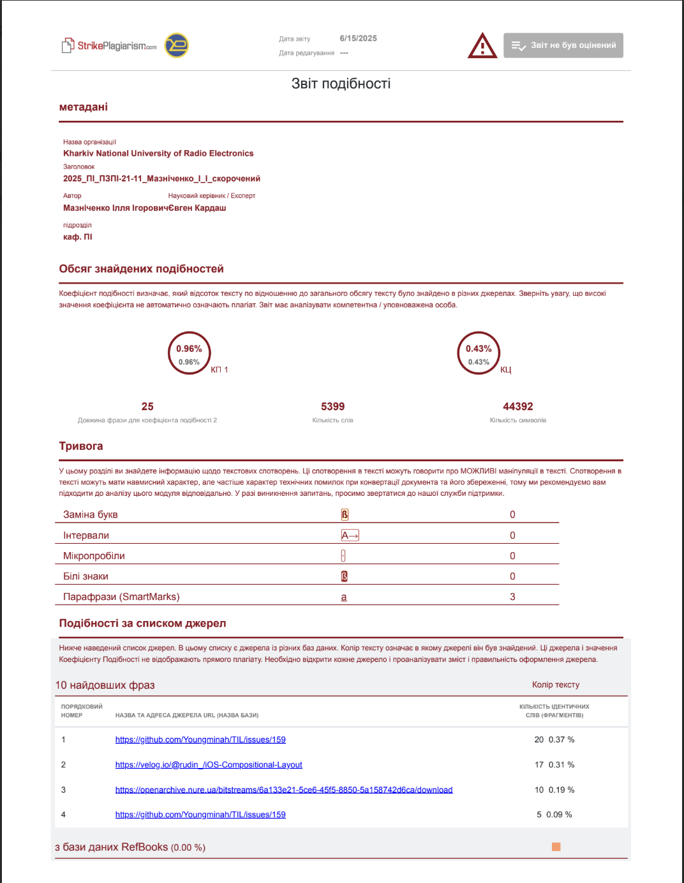Звіт результатів перевірки на унікальність тексту в базі ХНУРЕ

# 

# **ДОДАТОК Б**

Слайди презентації

